Valutare l’usabilità


Figura 1: obiettivi
Gli obiettivi di questo modulo sono due.
- Innanzitutto quello di fornire gli elementi essenziali per conoscere alcuni approcci importanti per valutare l’usabilità di un sito web, o più in generale – di una applicazione interattiva.
- Obiettivo secondario, ma non di minore importanza, è quello di rendere attenti ai rispettivi punti di forza e limiti degli approcci presentati, al fine di poter pianificare in modo efficace un’ attività di valutazione o di riprogettazione di un sito esistente.

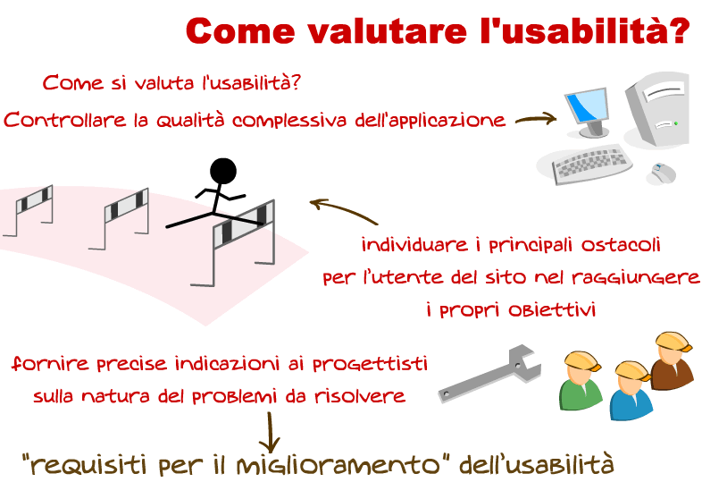
Figura 2: come valutare l’usabilità?
Cosa significa valutare l’usabilità?
La valutazione dell’usabilità è un aspetto importante dell’analisi della qualità complessiva dell’applicazione e consente di individuare i principali ostacoli per l’utente del sito nel raggiungere i propri obiettivi.
Inoltre, un’adeguata analisi dell’usabilità dovrebbe fornire precise indicazioni ai progettisti sulla natura del problemi da risolvere (detti anche “requisiti per il miglioramento) per migliorarne appunto l’usabilità.

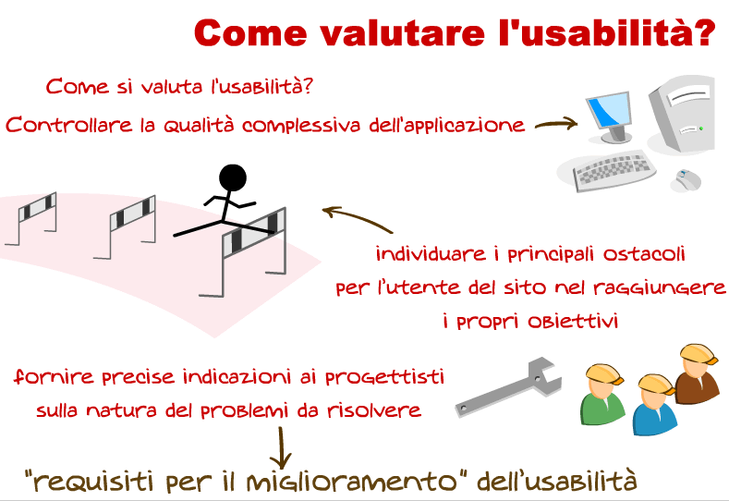
Figura 3: tecniche per la valutazione dell’usabilità
Esistono molte tecniche nella pratica professionale per valutare l’usabilità. Esse sono tuttavia principalmente riconducibili a due famiglie di approcci :
I Metodi di ispezione che forniscono metodologie su come “analizzare” o “esaminare” in profondità l’usabilità del sito, e i test con gli utenti che consistono nell’osservare campioni di utenti mentre navigano sul sito.
Entrambi gli approcci, hanno vantaggi e svantaggi e si concentrano sulla valutazione di aspetti diversi dell’usabilità.
Pertanto, è opportuno che in un progetto tali tecniche vadano dosate e combinate in modo accurato, così da ottenere una valutazione quanto più possibile completa ed approfondita.

Approfondimento

Sarebbe opportuno utilizzare tali approcci in maniera complementare.

Si veda in proposito
Cantoni, Di Blas, Bolchini, Comunicazione, Qualità, Usabilità, Apogeo, Milano 2003.

È possibile inoltre consultare
“Libreria di tecniche e metodi per la valutazione dell’usabilità” - vnet5.org .
Per accedervi, chiedere user name e password a Davide Bolchini:
davide.bolchini@lu.unisi.ch.

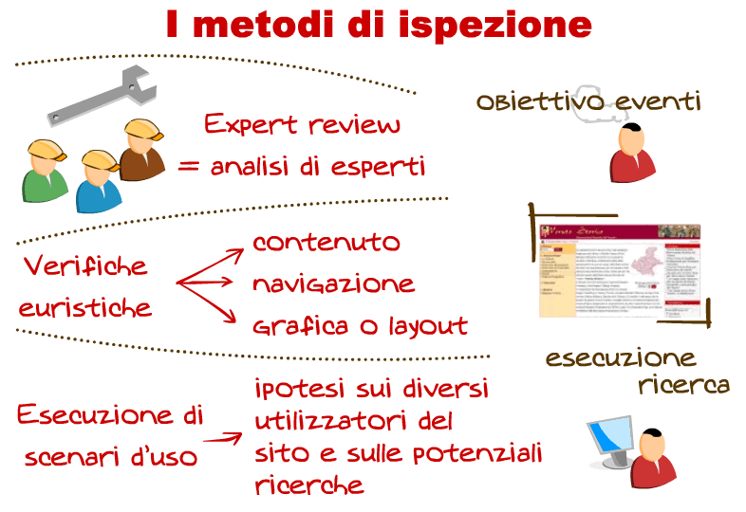
Figura 4: i metodi d’ispezione (1)
I metodi di ispezione si basano sul fatto che la qualità/usabilità di un sito può essere valutata da uno o più esperti che sistematicamente analizzano ed esaminano in dettaglio l’applicazione, grazie ad opportune linee guide e metodologie di ispezione.
Un’ispezione può basarsi su euristiche, cioè principi guida maturati da esperti di usabilità grazie alla loro esperienza di valutazione.
Oltre alle euristiche, un altro modo molto efficace di fare ispezione è quello di eseguire uno scenario sul sito.
Ad esempio, l’ispettore di un sito di un comune può immergersi nel seguente scenario:
un’insegnante si collega al sito del comune per cercare quali eventi culturali interessanti sono sponsorizzati dal comune.
L’ispettore è chiamato a verificare la fattibilità dello scenario (ci sono degli eventi?) ed in seguito a valutare la modalità (intuitiva, semplice, oppure macchinosa, difficoltosa) con cui è possibile accedere e fruire di questo contenuto, esaminandone la qualità e l’aggiornamento.

Approfondimenti

Euristiche
Le euristiche possono riguardare i diversi aspetti del sito, come il contenuto (il contenuto è aggiornato? È senza errori? È facilmente leggibile a schermo? È pertinente rispetto alla pagina in cui è collocato?), oppure la navigazione (ad esempio, è possibile da un indice raggiungere tutti i suoi elementi, e da ciascuno di questi tornare facilmente all’indice?).
Le euristiche possono altresì riguardare la grafica o il layout (vi è una griglia visiva in cui sono impaginati tutti gli elementi della pagine? Lo schema visivo è coerente tra una pagina e l’altra?). (Cantoni, Di Blas, Bolchini, cit.).
Esperti
Non è necessario essere “super-esperti” di usabilità per fare ispezione.
Chiunque abbia familiarità con il sito e usi un metodo (scenari, euristiche o altro) può condurre una attività di ispezione ottenendo buoni risultati.
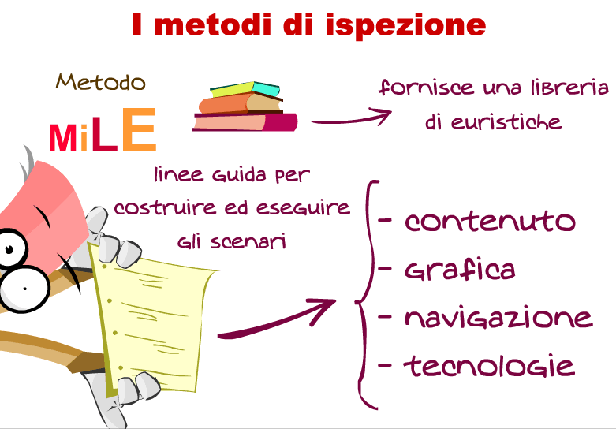
Figura 5: i metodi d’ispezione (2)
Una tecnica avanzata che combina in modo efficace l’uso di euristiche e la valutazione per scenario è il metodo MiLE (Milano-Lugano Evaluation).
MiLE fornisce una libreria di euristiche specializzate per valutare gli aspetti principali dell’applicazione (dal contenuto, alla grafica, alla navigazione, alla tecnologia) ed inoltre indica linee guida per costruire ed eseguire scenari per l’ispezione.

Figura 6: sapresti indicare quali sono i metodi principali di valutazione dell'usabilità?
Tipo di quesito: Risposta Multipla
La risposta corretta è A + C.
I principali metodi di verifica dell’usabilità sono l’analisi degli esperti che valutano il contenuto, la grafica e il layout e i test agli utenti del sito.

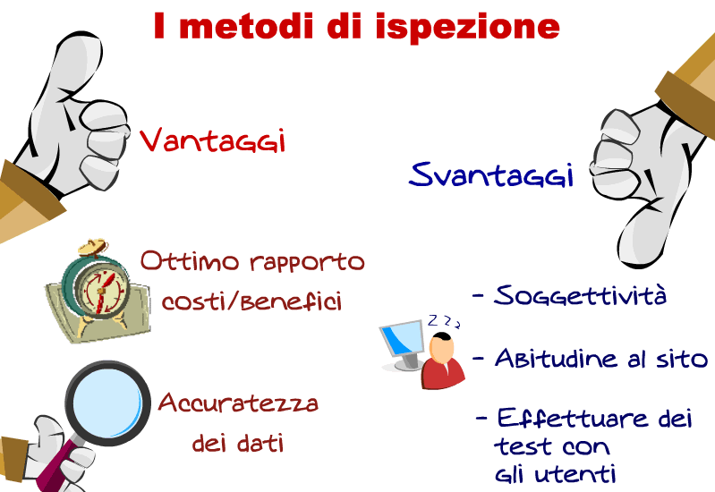
Figura 7: metodi d’ispezione - vantaggi e svantaggi
Tra i molti vantaggi dell’attività di ispezione, sono da notare l’ottimo rapporto costi/benefici e l’accuratezza dei risultati.
Grazie ad un’attività di analisi sistematica, l’ispezione permette di individuare i principali problemi di usabilità in poco tempo, e senza dover coinvolgere utenti finali. Inoltre, gli ispettori possono approfondire le funzionalità avanzate del sito ed esplorarlo in modo analitico in molte sue parti, così da individuare ostacoli all’usabilità difficilmente percepibili a prima vista. In questo modo, l’accuratezza e la ricchezza dei problemi di usabilità individuati può costituire un ottimo punto di partenza per il ripensamento o la riprogettazione delle parti critiche del sito.
I molti vantaggi dell’ispezione sono mitigati da alcuni limiti che opportuno notare: senza un metodo affidabile, la bontà dei risultati rischia di dipendere molto dalle capacità individuali dell’ispettore.
Inoltre, più l’ispezione si approfondisce, più l’ispettore potrebbe rischiare di “abituarsi” ad alcuni problemi di usabilità del sito e non considerarli più come tali. Utenti che invece usano per la prima volta il sito vi potrebbero invece incappare trovando problemi che l’ispettore non aveva anticipato.
Pertanto, è bene condurre un’ispezione accurata come attività preparatoria ad uno test con gli utenti.

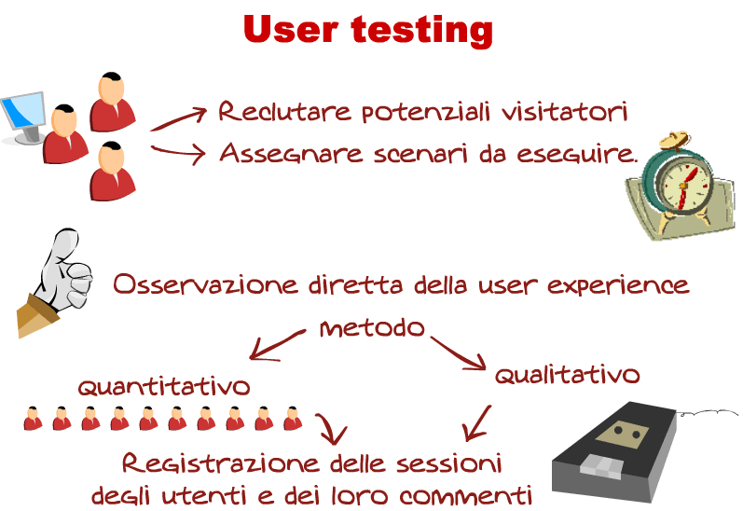
Figura 8: user testing (1)
I metodi empirici consistono nell’osservazione di un campione di utenti finali (potenziali visitatori del sito) che fanno uso dell’applicazione oppure di un suo prototipo (elettronico o cartaceo). Tipicamente, vengono assegnati agli utenti test dei compiti da svolgere sul sito (in forma di scenari) e si osservano i diversi aspetti dell’esperienza dell’utente, sia dal punto di vista quantitativo (quanto tempo impiega a completare uno scenario, quanti errori compie, quanti problemi incontra, ecc.) sia dal punto di vista qualitativo (quali sono le difficoltà incontrate nello scenario, quali sono le reazioni, i commenti degli utenti, quali sono le strategie che l’utente usa per uscire da situazioni di difficoltà, ecc).
I test con gli utenti sono di norma svolti in laboratori di usabilità la cui complessità e organizzazione variano molto a dipendenza delle risorse a disposizione per il test (telecamere, registratori audio-video, ecc.). In generale, comunque, è buona norma essere attrezzati per registrare, o prendere nota delle sessioni degli utenti (la storia dell’interazione) e le loro reazioni ed esperienze durante il test.
Vi sono molte tecniche per svolgere uno user testing, alcune non intrusive (si osservano gli utenti mentre svolgono lo scenario e alla fine si fa una breve intervista “a caldo”), altre più intrusive (mentre l’utente naviga, gli si chiede di commentare quello che vede e legge, di formulare dei commenti, di esprimere le difficoltà trovate e le motivazioni per il suo comportamento).

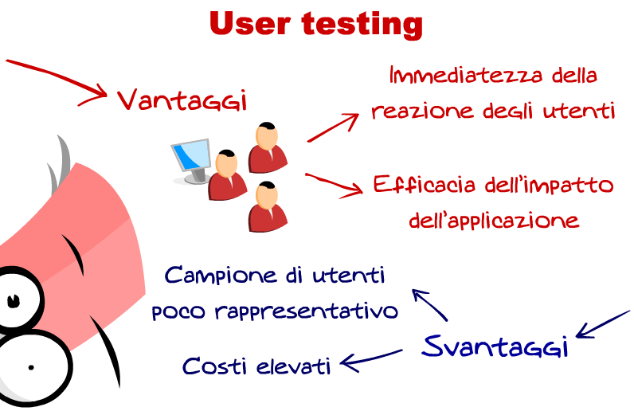
Figura 9: user testing (2)
Se paragonati all’ispezione, i metodi basati su test con gli utenti possono offrire commenti inaspettati da parte di coloro cui l’applicazione è rivolta. Un esperto potrebbe essere fuorviato dalla sua stessa competenza e non vedere certi difetti nei quali una persona non preparata “incappa”.
Inoltre, i test con gli utenti (anche detti metodi empirici) sono efficaci per valutare l’impatto (look&feel) dell’applicazione sull’utente, la sua percezione dell’interfaccia, come la gradevolezza, le emozioni, o i sentimenti che ne possono emergere.
Vi sono diversi limiti dello user testing che è opportuno approfondire. Innanzitutto, il campione di utenti scelto è difficilmente rappresentativo della popolazione di utenti. Data la vastità del bacino di utenza a cui un sito di una pubblica amministrazione si rivolge, tre o cinque utenti (un numero ragionevole di utenti per un test) difficilmente sono fedeli ”rappresentanti” delle diverse tipologie di utilizzatori del sito.
Reperire ed incentivare gli utenti a presentarsi al test inoltre può avere dei costi piuttosto elevati, soprattutto in termini di tempo. Uno dei principali limiti intrinseci dello user testing è il fatto che la situazione creata per l’osservazione non potrà mai essere equivalente ad una reale situazione di uso in cui l’utente visita il sito da casa o dal lavoro. Le motivazioni, l’atteggiamento, lo stato d’animo, la predisposizione di fronte al sito cambiano radicalmente se l’utente si trova osservato in un ambiente di “test” oppure se si trova in condizioni “naturali”. Questo fenomeno è detto “effetto di Hawthorne” ed ha un forte impatto sull’affidabilità e interpretazione dei risultati.

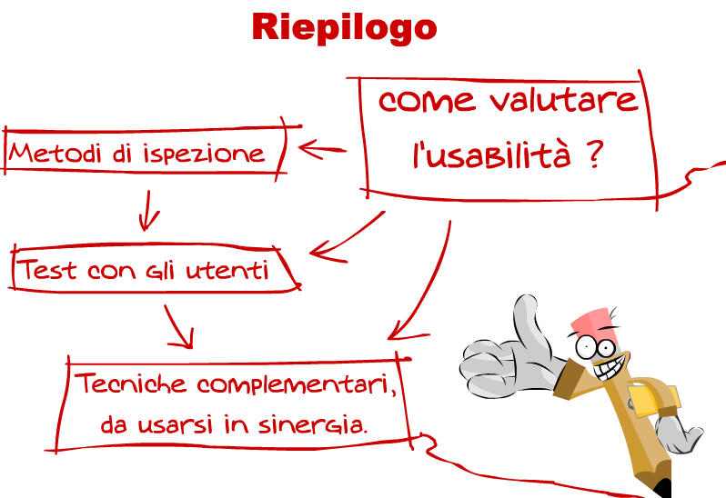
Figura 10: riepilogo
In questo modulo abbiamo visto alcuni approcci metodologici per valutare l’usabilità di un sito web di media o elevata complessità.
Vi sono i metodi di ispezione, che si basano sull’analisi approfondita e sistematica di esperti del sito, e i metodi empirici, basati sull’osservazione diretta di un campione di visitatori del sito.
Entrambe le tecniche hanno punti di forza e limiti da tenere in considerazione; pertanto è opportuno svolgere un’attività di ispezione (seguendo uno o più metodi a disposizione) e, sulla base dei risultati dell’ispezione, pianificare un test con gli utenti. In questo modo, aumenta la probabilità di ottenere risultati accurati, completi e utili per la riprogettazione delle parti critiche del sito.

